ITALICA MARMO TRAVERTINO 500
ДЕКОРАТИВНАЯ ШТУКАТУРКА НА МИНЕРАЛЬНОЙ ИЗВЕСТКОВОЙ ОСНОВЕ

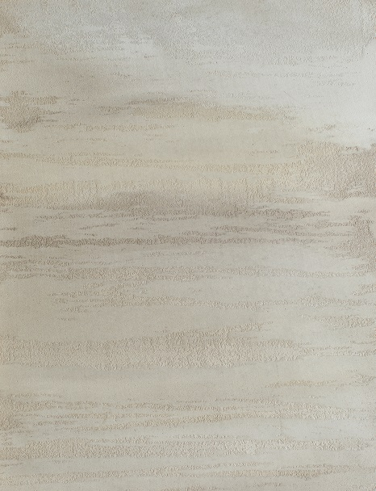 | Фактурная декоративная штукатурка на известковой основе, с натуральным мраморным среднезернистым наполнителем. Обладает противогрибковыми свойствами. Для создания фактурных покрытий с эффектом травертина, известняка, микроцемента, оштукатуренной стены. Для получения эффекта античной стены или состаренной штукатурки наносится финишный слой декоративного покрытия FINISHMAT. Для создания оригинальных решений используется вместе с эффектными декоративными покрытиями ITALICA.  Покрытие влагостойкое, неприхотливо в эксплуатации, долговечно. На водной основе, без запаха, безопасно для людей и окружающей среды.  Технология  Готовность поверхности: сухая, прочная, без пыли и отслоений, ровная без трещин и царапин. Рекомендуется нанести один слой акриловой пропитки ITALICA Tiefprimer.  Нанести подготовительный слой адгезионной основы QUARZO ADESIONE. Время высыхания 2 часа.  Разбавление водой: не более 10%. MARMO TRAVERTINO наносится в один или два слоя. Ручное и машинное нанесение.  Нанесение в один слой: нанести MARMO TRAVERTINO и сформировать нужную фактуру выбранным инструментом – «мазанка», «веерный эффект», «мазки», «продиры».  Нанесение в два слоя: нанести первый сплошной слой MARMO TRAVERTINO, дать полностью высохнуть. Вторым слоем формируется конечная фактура, наносится островками или почти сплошным слоем, оставляя «впадины». Межслойная сушка 6 часов.  Защитный слой: нанести 1-2 слоя защитного покрытие ITALICA FINISHMAT (матовый), межслойная сушка 2 часа. Или для лучшего эффекта можно нанести эффектные декоративные покрытия и лаки ITALICA.
Инструмент: венецианская кельма или терка из нержавеющей стали, шпатель, кисть, валик. Машинное нанесение: картушный пистолет.
Для исключения видимых стыков: стараться наносить «по мокрому краю». Оставлять не ровный край, если нет возможности обработать участок поверхности «от угла до угла».
Влажная уборка поверхности только после полного схватывания материала, через 3 недели.
Время высыхание декоративных слоев может увеличиваться при снижении температуры воздуха и увеличения влажности поверхности и воздуха.

Средний расход на 1кв.м.: 800 грамм в один слой, 1200 грамм в два слоя с эффектом «карта мира»
После окончания работ, инструмент тщательно вымыть водой.
Состав: натуральный наполнитель, вода, функциональные добавки.
Хранение: при температуре не ниже +5С, в плотно закрытой таре. Не замораживать

